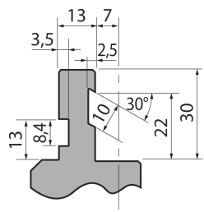  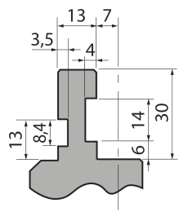  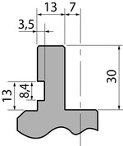  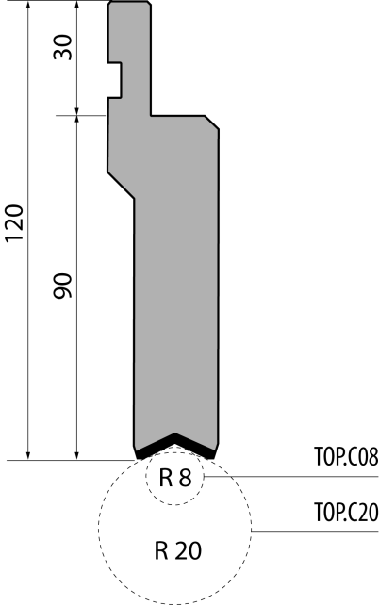 | Держатель тип Promecam TOP.PC.120-08/F
 | артикул | длина, мм | вес, кг | макс. усилие
 | TOP.PC.120-08/F | 495 | 12,00 | 100 т/метр | заказать

